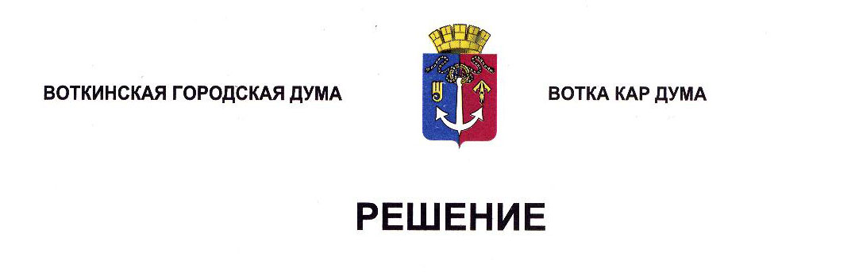

От 30 октября 2024 года № 425-РП

Об участии муниципального образования

«Город Воткинск» в конкурсном отборе

инициативных проектов, выдвигаемых для

получения финансовой поддержки за счёт

межбюджетных трансфертов из бюджета

Удмуртской Республики

В соответствии с Постановлением Правительства Удмуртской Республики от 21 декабря 2021 № 689 «О конкурсном отборе и реализации в Удмуртской Республике инициативных проектов, выдвигаемых для получения финансовой поддержки за счёт межбюджетных трансфертов из бюджета Удмуртской Республики», руководствуясь Федеральным законом от 6 октября 2003 года № 131-ФЗ «Об общих принципах организации местного самоуправления в Российской Федерации», Уставом муниципального образования «Город Воткинск», Регламентом Воткинской городской Думы, Дума решает:

1. Установить, что муниципальное образование «Город Воткинск» в 2025 году принимает участие в конкурсном отборе инициативных проектов, выдвигаемых для получения финансовой поддержки за счёт межбюджетных трансфертов из бюджета Удмуртской Республики.

2. Разместить настоящее Решение в сетевом издании «Официальные документы муниципального образования «Город Воткинск».

Председатель Воткинской

городской Думы А.Д. Пищиков